PENGGUNAAN MEDIA PUZZLE MATA PELAJARAN IPS MATERI MENGENAL PARA TOKOH PAHLAWAN UNTUK MENINGKATKAN HASIL BELAJAR KELAS V SDN 4 NGADIMULYO KAMPAK TRENGGALEK
Lindra Muliawati
PGSD FIP Universitas Negeri Surabaya (lindramuliawati24@gmail.com)
Dra. Hj. Mulyani, M.Pd.
PGSD FIP Universitas Negeri Surabaya
Abstrak
Tujuan penelitian untuk memaparkan pelaksanaan pembelajaran dan hasil belajar siswa selama penggunaan media puzzle. Penelitian menggunakan metode penelitian tindakan kelas dengan teknik deskriptif kualitatif dan kuantitatif. Data diperoleh melalui observasi guru dan siswa, serta tes hasil belajar. Presentase keterlaksanaan aktivitas guru kedua siklus memperoleh 100% dengan nilai ketercapaian siklus I 77,94 dan siklus II 85,62. Aktivitas siswa kedua siklus memperoleh 100% dengan nilai ketercapaian siklus I 73,80 dan siklus II 88,01. Hasil belajar siswa dengan presentase ketuntasan klasikal pada siklus I 76,2% dan siklus II 85,71%, sedangakan nilai rata-rata siswa pada siklus I adalah 83,85 dan siklus II adalah 87,26. Dapat disimpulkan bahwa media puzzle sangat efektif untuk meningkatkan hasil belajar mata pelajaran IPS di SDN 4 Ngadimulyo Kampak Trenggalek.
Kata kunci : media puzzle, hasil belajar
Abstract
The purpose of the research is to describe the implementation of learning and student learning outcomes during the use of puzzle media. The research used classroom action research method with qualitative and quantitative descriptive technique. Data were obtained through teacher and student observation, as well as test of learning result. Percentage of activity activity of second cycle teacher earns 100% with value of achievement of cycle I 77,94 and cycle II 85,62. Students activity both cycles get 100% with the value of the achievement cycle I 73,80 and cycle II 88,01. The result of student learning with classical completeness percentage in cycle I 76,2% and cycle II 85,71%, mean the average value of student in cycle I is 83,85 and cycle II is 87,26. It can be concluded that puzzle media is very effective to improve learning result of Social Study subject in SDN 4 Ngadimulyo Kampak Trenggalek.
Keywords: puzzle media, learning outcomes

PENDAHULUAN
Perkembangan zaman yang seperti ini para peserta didik mengalami kesulitan dalam mengingat dan menghargai jasa-jasa para pahlawan kemerdekaan yang telah gugur. Salah satunya penjajahan Belanda-Jepang. Oleh sebab itu banyak peserta didik yang sering lupa bahkan sengaja melupakan tokoh-tokoh para pahlawan serta jasa yang mereka perjuangkan untuk mempertahankan kemerdekaan. Banyak faktor yang menyebabkan hal ini sering dilupakan karena dalam pembelajarannya yang monoton dan tidak menyertakan media yang mendukung sehingga peserta didik mudah lupa dan sulit mengenali pahlawan menurut ciri khas yang dimiliki setiap tokoh pahlawan.
Permasalahan yang ditemukan oleh peneliti kelas V ini adalah siswa yang mengalami kesulitan dalam mengenali dan menghafal tokoh para pahlawan pada masa penjajahan Belanda-Jepang. Banyak siswa yang memperoleh nilai di bawah target hasil belajar. Pada mata pelajaran IPS target nilai yang ditetapkan peneliti adalah 80 dengan KKM 75. Sedangkan siswa yang telah berhasil mencapai target dan KKM hanya sebesar 66,67%. Suasana dalam proses pembelajaran yang dilaksanakan pada kelas V cenderung mengarah teacher-centered sehingga dalam pembelajaran siswa menjadi pasif dan kurang bersemangat. Hal ini dipengaruhi oleh penyampaian materi yang monoton dan guru kelas yang kurang kreatif dalam penyampaian dan variasi menggunakan media dalam pembelajaran. Kurangnya kreativitas dari guru kelas untuk memanfaatkan benda yang ada di sekitarnya sebagai alat pendukung pembelajaran yang dapat disebut sebagai media. Serta kurangnya inovasi-inovasi baru dalam menerapkan media dalam pembelajaran sehingga anak mengalami miskonsepsi dalam penerimaan materi yang memengaruhi pemahaman dan hasil belajar siswa. Sehingga siswa-siswi merasa tidak bersemangat dan pada akhirnya tidak menyimak serta memperhatikan dengan benar penjelasan mengenai materi tersebut. Oleh sebab itu siswa tidak dapat membedakan dan menyebutkan tokoh para pahlawan dengan benar. Sehingga hasil belajar siswa kurang memuaskan yaitu dibawah target dengan nilai dibawah 80. Guru cenderung menerapkan pembelajaran tradisional, sebab tidak memerlukan media pembelajaran dan hanya menggunakan satu metode ceramah yang membuat anak cenderung pasif. Materi yang diterima oleh anak lebih bersifat hafalan dan sulit dipahami oleh siswa. Dari peristiwa tersebut seharusnya guru memperluas kesempatan siswa untuk mengemukakan pendapatnya. Dari pelaksanaan pembelajaran mata pelajaran IPS ini dinyatakan belum optimal karena dalam penyampaian materi ini guru belum menggunakan media sebagai alat bantu siswa dalam mengenali tokoh para pahlawan. Oleh sebab itu dilihat dari permasalahan dalam pembelajaran IPS ini perlu adanya perbaikan dalam pembelajaran khususnya mata pelajaran IPS mengenai para pahlawan di kelas V SDN 4 Ngadimulyo Kampak Trenggalek.
Proses pembelajaran yang berlangsung perlu diperhatikan dari berbagai segi, sebab menjadi guru memiliki tanggung jawab untuk mengetahui teknik belajar siswa dari tahap perkembangan daya nalarnya sehingga guru akan menentukan metode, model dan media pembelajaran yang sesuai dengan daya nalar anak dan usianya. Dengan adanya media dalam proses belajar mengajar akan membantu guru dan siswa dalam berkomunikasi dan bekerja sama untuk mencapai tujuan pembelajaran. Berdasarkan permasalahan tersebut, maka diperlukannya media pembelajaran yang membantu proses pembelajaran IPS pada kelas V SDN 4 Ngadimulyo Kampak Trenggalek. Dengan itu penulis menerapkan penggunaan media puzzle untuk membantu proses belajar mengajar dalam penyampaian materi untuk mewujudkan tujuan pembelajaran yang aktif, efektif, inovatif, kreatif dan menyenangkan. Dengan penggunaan media puzzle akan terciptanya suasana yang menyenangkan dan menumbuhkan rasa ingin tahu siswa yang tinggi dalam proses pembelajaran.
Perkembangan ilmu pengetahuan dan teknologi mempengaruhi dalam proses belajar. Dengan berbagai macam perkembangan yang ada, guru dituntut untuk dapat mengikuti suatu perkembangan yang bertujuan menciptakan proses belajar yang kreatif, inovatif dan menyenangkan. Selain itu guru harus kreatif dalam menggunakan media atau alat-alat yang mendukung pembelajaran yang disediakan oleh sekolah maupun hasil karyanya sendiri. Guru harus memanfaatkan media atau alat-alat pembelajaran sebaik mungkin agar alat-alat yang ada tetap terpakai. Dan tidak menutup suatu kemungkinan guru harus menyesuaikan diri dengan alat-alat yang canggih yang sudah mengikuti perkembangan zaman. Oleh karena itu guru harus selalu menciptakan ide-ide yang kreatif untuk proses pembelajaran yang menyenangkan untuk siswa agar terciptanya semangat dan keingin tahuan yang tinggi dalam pembelajaran yang berlangsung. Suatu alat pembelajaran atau media pembelajaran tidak harus mahal akan tetapi media yang berasal dari barang bekas ataupun yang murah apabila dapat terpakai yang menciptakan karya baru yang dapat mendukung pembelajaran itu akan lebih baik karena dengan hal itu guru lebih kreatif dan tidak menghabiskan banyak pengeluaran disamping itu pembelajaran tetap berjalan dengan baik sesuai dengan tujuan pembelajaran. Oleh karena itu media sangat berpengaruh terhadap keberhasilan dalam proses belajar mengajar khususnya ketercapaian tujuan belajar seperti halnya pemahaman siswa dan peningkatan hasil belajar yang telah siswa capai.
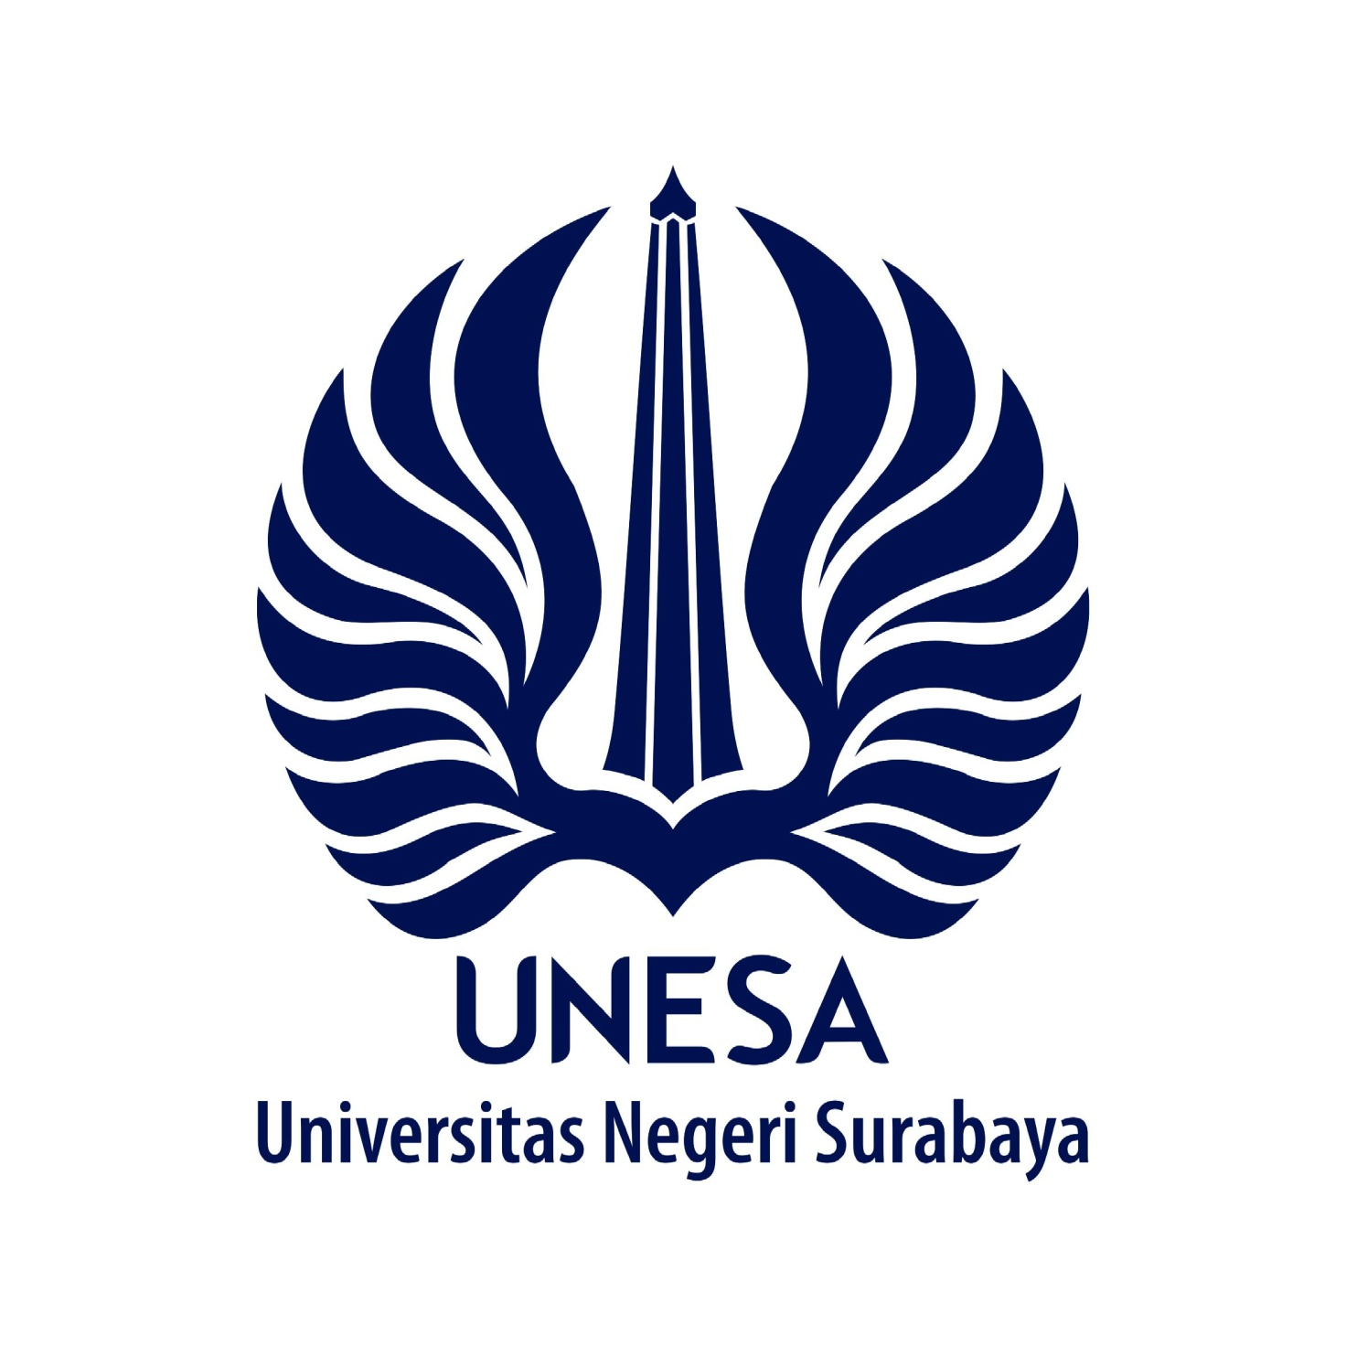
Penggunaan media puzzle ini dijadikan solusi untuk guru dalam mengatasi permasalahan yang terjadi pada saat proses pembelajaran berlangsung sebagai pendukung untuk meningkatkan hasil belajar siswa dalam mengenali dan memahami para tokoh pada masa penjajahan Belanda-Jepang. Media yang digunakan dalam bentuk permainan teka-teki di mana siswa harus menyusun gambar para tokoh pahlawan melalui kepingan atau potongan gambar yang sengaja di acak untuk disusun sesuai gambar sebenarnya yang akan menumbuhkan pola pikir anak yang kritis dan aktif dalam memecahkan suatu masalah. Dengan media puzzle ini dapat meningkatkan keaktifan dan kreativitas siswa dalam menyusun gambar sehingga pembelajaran lebih menyenangkan dan mudah diingat oleh siswa. Berdasarkan pendapat para ahli disimpulkan bahwa media adalah alat yang digunakan untuk membantu siswa dalam penerimaan pesan dari pembelajaran dan mengatasi segala problema yang timbul dari pembelajaran. Seperti halnya alat untuk menjelaskan materi dalam pembelajaran yang membangkitkan keinginan tahuan, semangat, minat, gairah, motivasi, dan keaktifan siswa dalam mengikuti pembelajaran. Dengan adanya media dalam pembelajaran akan meringankan dan membantu tugas guru untuk menyampaikan pembelajaran sehingga guru dapat mengatasi berbagai kesulitan dalam penyampaian materi pembelajaran. Dengan tujuan utama adanya media yaitu untuk membantu memperbaiki kualitas dalam proses pembelajaran agar bermakna sehingga apa yang disampaikan oleh guru akan mudah diterima oleh siswa. Melalui komunikasi yang baik dan efektif serta media yang sesuai akan mempengaruhi kualitas pembelajaran sehingga akan terciptanya suatu pembelajaran yang bermutu dan menghasilkan hasil yang maksimal. Oleh karena itu media dikenal sebagai alat yang mempermudah guru dalam berinteraksi dengan siswa sehingga pembelajaran yang dilakukan akan berjalan sesuai dengan yang diinginkan. Dengan itu media tidak hanya digunakan atau diposisikan sebagai alat bantu dalam proses pembelajaran tetapi siswa dapat menggunakan media seabagai media untuk memahami materi pembelajaran tanpa kehadiran guru di kelas. Keberadaan media telah menjadi penyalur pesan dalam pembelajaran.
Menurut Winkel (2009:27), memaparkan pendidikan adalah suatu usaha yang memberikan pengalaman hidup pada manusia untuk mencapai kedewasaan. Menurut Ki Hajar Dewantara (dalam Roesminingsih dan Susarno, 2013:54), memaparkan bahwa pendidikan yaitu mengarahkan anak dalam memperoleh haknya, untuk menjadikan mereka sebagai manusia yang utuh dan sebagai anggota masyarakat yang memperoleh kemakmuran dalam kehidupan yang akan datang. Pada intinya belajar adalah terjadinya perubahan tingkah laku (keterampilan, kebiasaan, sikap, pengetahuan, pemahaman, interaksi dan apresiasi) seseorang yang disebabkan oleh suatu pengalaman. Belajar dapat dilakukan kapan saja dan di mana saja, tidak terbatas oleh usia.
Menurut Undang-Undang Sistem Pendidikan Nasional No. 20 Tahun 2003 (dalam Susanto, 2013:18), pembelajaran merupakan proses untuk membantu peserta didik agar dapat belajar dengan baik, dan dapat memperoleh suatu ilmu dan pengetahuan. Pembelajaran yang dapat dikatakan baik yaitu pembelajaran yang dimana dalam proses berlangsungnya belajar mengajar melibatkan keaktifan siswa, guru yang menguasai materi, model pembelajaran yang diterapkan, metode pembelajaran yang sesuai, serta media yang mendukung berlangsungnya pembelajaran yang akan mencapai tujuan pembelajaran. Namun pada kenyataannya sekolah-sekolah yang berada di pelosok perdesaan masih memerlukan bantuan berupa sarana prasarana untuk menunjang berlangsungnya belajar mengajar yang maksimal. Dari berbagai faktor yang tidak mendukung proses belajar mengajar akan mengakibatkan pembelajaran tidak berjalan secara maksimal dan masih memerlukan suatu perbaikan.
Menurut Banks (dalam Susanto, 2013:141) pendidikan IPS atau yang disebut social studies, merupakan pengetahuan yang bertujuan untuk membantu mendewasakan dan memberi suatu pengalaman pada siswa guna mengembangkan pengetahuan, sikap, keterampilan, dan nilai-nilai untuk berpartisipasi dalam masyarakat, negara, dan bahkan di dunia.
Dengan dilatar belakangi oleh permasalahan yang tertera di atas, dilakukannya penelitian tindakan kelas sebagai usaha memecahkan masalah yang dialami oleh siswa dalam mengenali dan mengingat para tokoh pahlawan yaitu dengan menggunakan media puzzle. Judul dari peneliti tindakan kelas ini adalah “Penggunaan Media Puzzle Mata Pelajaran IPS Materi Mengenal Para Tokoh Pahlawan Untuk Meningkatkan Hasil Belajar Siswa Kelas V SDN 4 Ngadimulyo Kampak Trenggalek”.

METODE
Berdasarkan judul penelitian maka jenis penelitian ini termasuk Penelitian Tindakan Kelas (PTK) yang dilakukan untuk memperbaikan kualitas pembelajaran IPS mengenai para pejuang penjajahan Belanda-Jepang kelas V semserter 2. Penelitian Tindakan Kelas adalah penelitian reflektif yang dilakukan secara bertahap atau siklus (berdaur) oleh guru/calon guru di dalam kelas. Menurut Herawati (2012:1), memaparkan bahwa PTK dimulai dari tahapan perencanaan, tindakan dan pengamatan, refleksi sebagai upaya untuk memecahkan masalah serta mencoba hal-hal baru demi peningkatan kualitas pembelajaran. Sedangkan menurut Rapoport (dalam Kunandar, 2012:46), mendefinisikan penelitian tindakan kelas adalah penelitian yang dilakukan sebagai usaha mengatasi permasalahan yang dihadapi dalam situasi darurat dan membantu dalam mencapai tujuan ilmu sosial dengan kerja sama dalam kerangka etika yang disepakati bersama.
Menutut Suhaenah (dalam Trianto, 2010:15), memaparkan bahwa penelitian tindakan kelas adalah salah satu cara pengembangan profesional guru untuk memahami kinerjanya sendiri dan menyusun rencana untuk melakukan perbaikan secara terus menerus. Menurut Rochiati (dalam Kunandar, 2012:46), memaparkan bahwa Penelitian tindakan kelas termasuk penelitian kualitatif meskipun data yang dikumpulkan bisa saja bersifat kuantitatif, di mana uraiannya bersifat deskriptif dalam bentuk kata-kata, peneliti merupakan instrumen utama dalam pengumpulan data, proses sama pentingnya dengan produk. Perhatian penelitian diarahkan kepada pemahaman bagaimana berlangsungnya suatu kejadian atau efek dari suatu tindakan.
Pemaparan di atas dapat disimpulkan bahwa, Penelitian tindakan kelas adalah suatu tindakan yang dilakukan oleh guru atau peneliti untuk mengetahui permasalahan dalam pembelajaran dan mencari solusi serta upaya untuk memperbaiki permasalahan tersebut agar pembelajaran yang dilaksanakan di dalam kelas memiliki kualitas yang baik. Rancangan penelitian yang dilakukan ini adalah penelitian tindakan kelas (PTK) yaitu penelitian deskriptif berpendekatan kualitatif. Dimana deskriptif kualitatif karena data yang dikumpulkan dalam bentuk uraian atau kata-kata, begitu pula dengan hasil analisis. Dari permasalahan yang timbul, maka penelitian ini dilaksanakan untuk meningkatkan hasil belajar siswa serta untuk mengetahui tingkat pemahaman dan pengetahuan siswa terhadap materi pelajaran yang disampaikan oleh guru pada proses pembelajaran dengan bantuan media puzzle sebagai penyampaian pesan dari materi itu sendiri.
Subjek dalam penelitian ini adalah guru dan siswa kelas V SDN 4 Ngadimulyo Kampak Trenggalek tahun ajaran 2017/2018, dengan jumlah 9 siswa putri dan 12 siswa putra. Sedangkan lokasi penelitian yaitu di SDN 4 Ngadimulyo Kampak Trenggalek.
Prosedur penelitian yang akan dilaksanakan di kelas V SDN 4 Ngadimulyo Kampak Trenggalek pada pembelajaran KTSP mata pelajaran IPS merupakan penelitian tindakan kelas. Penelitian tindakan kelas ini bertujuan untuk memperbaiki dan memberikan variasi pembelajaran yang menyenangkan dalam kegiatan pembelajaran selanjutnya. Prosedur rancangan penelitian tindakan kelas ini direncanakan menggunakan dua siklus, yakni siklus I dan siklus II. Apabila pada siklus pertama dan kedua penelitian belum mencapai keberhasilan maka kegiatan penelitian ini dapat dilanjutkan pada siklus selanjutnya. Akan tetapi, bila pada siklus yang kedua sudah tercapainya tujuan penelitian, maka penelitian cukup sampai siklus kedua. Dalam satu siklus terdiri dari tahap perencanaan, pelaksanaan tindakan dan observasi, serta refleksi.
Tahap-tahap penelitian tindakan kelas dengan menggunakan media puzzle untuk meningkatkan hasil belajar dan penguasaan materi mata pelajaran IPS Siswa Kelas V SDN 4 Ngadimulyo Kampak Trenggalek adalah:
- Tahap Perencanaan
Perencanaan adalah persiapan segala sesuatu yang dibutuhkan dalam Penelitian Tindakan Kelas. Pada tahap ini peneliti melakukan perencanaan tindakan untuk melaksanakan proses pembelajaran. Dari kegiatan perencanaan diperoleh hasil sebagai hasil berikut:
- Mengidentifikasi permasalahan yang terjadi dalam pembelajaran KTSP di kelas V SDN 4 Ngadimulyo Kampak Trenggalek melalui observasi dan wawancara.
- Menganalisis kurikulum berdasarkan standar kompetensi dan kompetensi dasar. Menentukan kompetensi yang akan diteliti. Materi yang dipilih dari satu mata pelajaran.
- Merancang perangkat pembelajaran KTSP mata pelajaran IPS dengan memperhatikan standar kompetensi dan kompetensi dasar pada kurikulum sesuai dengan materi yang akan dijabarkan.
- Merumuskan indikator, tujuan pembelajaran, dan menyusun langkah-langkah pembelajaran.
- Menyiapkan media pembelajaran berupa puzzle bergambar.
- Mengembangkan lembar kerja siswa dan lembar penilaian siswa.
- Mengembangkan instrumen penelitian yakni lembar observasi dan catatan lapangan.
- Tahap Pelaksanaan dan observasi
- Tahap pelaksanaan
Pada tahap pelaksanaan ini, dilaksanakan pembelajaran sesuai dengan rencana pelaksanaan pembelajaran yang telah dibuat. Pembelajaran yang dilakukan dengan menggunakan media puzzle. Siklus I dilakukan 1 kali pertemuan dengan waktu masing-masing pertemuan 3x45menit, begitu juga dengan siklus II. Adapun kegiatan pembelajaran adalah sebagai berikut:
Kegiatan awal:
- Salam, do’a dan melakukan komunikasi tentang kehadiran siswa.
- Mengajak siswa untuk melakukan gerakan penyemangat.
- Melakukan apersepsi dan memotivasi siswa dengan memberikan pertanyaan berdasarkan pengamatan untuk merangsang pemahaman belajar siswa terhadap materi yang akan diajarkan.
- Menyampaikan tujuan pembelajaran yang akan dicapai.
Kegiatan inti:
- Guru menggali informasi dari siswa mengenai pentingnya jasa tokoh para pahlawan pada masa penjajahan.
- Guru menyiapkan kepingan puzzle dari beberapa bingkai.
- Guru meminta anak untuk membentuk kelompok yang terdiri dari 4-5 anak.
- Guru memberikan bingkai dan kepingan puzzle kepada setiap kelompok.
- Guru memberikan kepingan puzzle untuk disusun dengan batasan waktu (guru memberikan kompetisi pada setiap kelompok untuk mengerjakan secara cepat dalam menyusun puzzel, yang tercepat mendapatkan point).
- Setelah jadi puzzle tersusun menjadi gambar yang utuh, guru meminta anak untuk meletakkan puzzle tersebut didepan.
- Guru menyiapkan beberapa amplop yang berisikan nama-nama para pahlawan.
- Guru meminta setiap kelompok mewakilkan satu anak untuk membuka amplop dan mencocokkan nama dengan gambar.
- Setelah itu guru menyediakan nomor undian dan kupon tebak siapakah aku.
- Setiap kelompok mewakilkan dua anak untuk memegang jawaban dan deskripsi tentang pahlawan.
- Guru meminta anak untuk menempelkan deskripsi sesuai dengan perjuangan tokoh pahlawan.
- Setelah itu guru memberikan tugas pada setiap kelompok untuk meringkas deskripsi tokoh para pahlawan.
- Guru membagikan LKS.
- Guru membimbing siswa mengerjakan LKS yang telah dibagikan.
- Guru meminta kelompok belajar untuk menyampaikan hasil diskusinya di depan kelas secara bergantian.
- Guru memberikan reward.
Kegiatan Akhir:
- Melakukan refleksi dengan membimbing siswa menyimpulkan pembelajaran yang telah dipelajari.
- Guru memberikan lembar evaluasi pada setiap siswa.
- Guru membimbing anak bernyanyi “Banana”.
- Berdo’a.
- Tahap pengamatan
Pengamatan ini dilakukan pada waktu tindakan sedang berjalan atau aktivitas mengajar dilakukan dalam proses pembelajaran. Pengamatan ini dilakukan bersamaan dengan pelaksanaan pembelajaran atau tindakan. Pada tahapan ini, peneliti melakukan pengamatan dan mencatat segala hal yang diperlukan dan yang terjadi selama pelaksanaan tindakan ini berlangsung setelah adanya tindakan yang telah direncanakan. Adapun kegiatan yang dilakukan observer, yaitu:
- Mengamati dan mencatat gejala-gejala yang muncul selama pembelajaran dengan menggunakan media puzzle bergambar.
- Mengadakan pengamatan terhadap kegiatan pembelajaran yang telah dilakukan dengan berpedoman pada lembar observasi mengenai sikap dari guru dan siswa serta lembar catatan lapangan untuk mengetahui kendala yang dialami pada saat pembelajaran berlangsung.
- Mencatat hal-hal yang diperlukan saat guru melaksanakan skenario tindakan dari waktu ke waktu serta dampak terhadap kegiatan dan hasil belajar siswa.

- Tahap refleksi
Refleksi adalah suatu kegiatan yang dimana mengulas secara kritis mengenai perubahan yang terjadi pada siswa, suasana kelas, dan guru. Pada tahap ini membahas data penelitian bersama observer serta menganalisis data yang telah diperoleh selama tindakan berlangsung. Refleksi dilakukan pada akhir setiap tindakan yang telah dilakukan, apakah sudah sesuai dengan tujuan yang ingin dicapai atau belum, serta kendala-kendala yang terjadi di lapangan. Kegiatan yang dilakukan pada tahap refleksi antara lain:
- Merangkum hasil observer yang telah dilaksanakan.
- Menganalisis hasil tes latihan soal mengenai materi perjuangan para tokoh pahlawan pada masa penjajahan Belanda-Jepang.
- Diskusi dengan observer untuk memperbaiki pelaksanaan tindakan sesuai hasil evaluasi, untuk digunakan dalam siklus berikutnya.
- Menyusun rencana perbaikan sesuai dengan kelemahan-kelemahan yang terjadi berdasarkan hasil pengamatan untuk digunakan pada siklus kedua.
Bila berdasarkan data yang dikumpulkan peneliti menyatakan belum dapat dikatakan berhasil maka dibuatlah rencana untuk siklus berikutnya sebagai perbaikan tindakan.
Teknik pengumpulan data dalam melakukan penelitian ini digunakan tiga teknik pengumpulan data, sebagai berikut:
- Pengamatan
Pengamatan adalah kegiatan pengambilan data untuk memotrek seberapa jauh efek dari tindakan apakah telah mencapai sasaran (Kunandar, 2012:143). Pengamatan digunakan sebagai pengumpulan data tentang segala aktivitas guru dan siswa dalam kegiatan pembelajaran dengan menggunakan lembar pengamatan pelaksanaan pembelajaran. Pengamatan itu sendiri dilaksanakan pada saat prose pembelajaran berlangsung.
- Teknik Tes
Teknik tes diberikan oleh guru kepada siswa kelas V. Teknik ini digunakan untuk mengukur dan mengetahui tingkat ketuntasan belajar siswa, berupa nilai yang diperoleh dari pelaksanaan tes.
- Catatan Lapangan
Catatan lapangan dilakukan untuk mengetahui kendala di dalam kelas pada saat kegiatan pembelajaran berlangsung, serta untuk mengetahu kendala-kendala yang muncul selama pelaksanaan pembelajaran menggunakan media Puzzle bergambar.

Teknik analisis data adalah suatu upaya untuk meringkas data yang telah dikumpulkan secara dapat dipercaya, akurat, andalan, dan benar (Herawati, 2012:100). Teknik analisis data yang digunakan adalah deskriptif kualitatif dan kuantitatif.
- Analisis Data Observasi Kegiatan Pembelajaran.
Analisis ini bertujuan untuk mendeskripsikan kegiatan guru dan siswa selama proses pembelajaran. Analisis hasil observasi dalam aktivitas pembelajaran. Dihitung dengan menggunakan rumus perhitungan berikut:

P = x 100%

Keterangan:
P = Presentase
f = Jumlah skor jawaban yang diperoleh
N = Jumlah item pengamatan dikalikan skor semestinya.
(Titik indarti, 2008:26)

Kriterianya dalah sebagai berikut:
81% - 100% = Sangat Baik
61% - 80% = Baik
41% - 60% = Cukup
21% - 40% = Kurang
(Aqip dkk, 2011:205)
Nilai ketercapaian pelaksanaan pembelajaran dihitung menggunakan rumus sebagai berikut:

Nilai ketercapaian

Kriteria penilaian
80 – 100 = Sangat baik (A)
70 – 79 = baik (B)
60 – 69 = cukup (C)
50 – 59 = kurang (K)
(Sudjana, 2010:133)

- Hasil Belajar
Data dari tes hasil belajar siswa setelah pembelajaran melalui penerapan media puzzle dalam pembelajaran di kelas V SDN 4 Ngadimulyo Trenggalek mata pelajaran IPS dianalisis menggunakan rumus:
- Rata-rata kelas
Adapun rumus untuk memperoleh rata-rata kelas adalah sebagai berikut:

M =

Keterangan:
M = Nilai rata-rata kelas
Σfx = Jumlah nilai seluruh siswa dalam satu kelas
N = Jumlah siswa dalam satu kelas
(Titik Indarti, 2008:26)

80 – 100 = baik sekali
66 – 79 = baik
56 – 65 = cukup
40 – 55 = kurang baik
>40 = tidak baik
(Herawati dkk, 2012: 152)
- Ketuntasan kreativitas secara klasikal
Sedangkan untuk mengetahui ketuntasan dalam belajar, digunakan rumus berikut ini:

P = x 100%

Kriteria penilaian:
81% - 100% = sangat baik
61% - 80% = baik
41% - 60% = cukup
21% - 40% = kurang
(Aqib dkk, 2011:205)

Indikator yang digunakan untuk menyatakan bahwa penelitian ini berhasil ialah sebagai berikut:
- Aktivitas guru dalam menggunakan media puzzle gambar para tokoh pahlawan dikatakan berhasil apabila mencapai ≥ 80%.
- Aktivitas siswa dalam menerima pelajaran dengan menggunakan media pembelajaran puzzle bisa dikatakan berhasil apabila mencapai ≥80%.
- Peningkatan hasil belajar siswa setelah menerima pelajaran denga diterapkannya media puzzle dalam pembelajaran dikatakan berhasil jika ≥ 80% siswanya telah mencapai KKM.
- Kendala-kendala yang muncul dalam penerapan media puzzle dapat teratasi secara keseluruhan dan mencapai keberhasilan yang maksimal.

HASIL DAN PEMBAHASAN
Hasil
Pada bab ini, memaparkan hasil penelitian penggunaan media puzzle mata pelajaran IPS materi mengenal para tokoh pahlawan untuk meningkatkan hasil belajar kelas V di SDN 4 Ngadimulyo Kampak Trenggalek. Dalam penelitian ini data yang diperoleh adalah data hasil observasi aktivitas guru, aktivitas siswa, dan hasil belajar. Penelitian ini dilaksanakan dalam dua siklus, setiap siklusnya terdiri dari satu pertemuan. Pada setiap siklusnya terdiri dari tiga tahap, yaitu perencanaan, pelaksanaan dan observasi, dan refleksi. Sebelum dilaksanakannya penelitian dengan menggunakan media puzzle, peneliti terlebih dahulu melakukan observasi untuk mengidentifikasi masalah yang terjadi dalam pembelajaran IPS di kelas V SDN 4 Ngadimulyo Kampak Trenggalek. Observasi dilakukan pada tanggal 17- 18 November 2016.
- Hasil Temuan Awal
Pada prasiklus dilaksanakan dengan satu kali pertemuan untuk melaksanakan pembelajaran khususnya pada mata pelajaran IPS (Ilmu Pengetahuan Sosial). Dalam satu pertemuan ini dilaksanakan dalam waktu 3x35menit. Pra siklus ini dilaksanakan pada tanggal 17 November. Kegiatan pembelajaran mata pelajaran IPS diikuti oleh 21 siswa. Dalam kegiatan pembelajaran dilaksanakan sesuai dengan rencanayang telah dirancang. Pada pra siklus tidak menggunakan media dalam pembelajaran.
Kegiatan awal
- Mempersiapkan siswa sebelum proses pembelajaran.
- Guru membuka pelajaran.
- Guru melakukan apersepsi dan memotivasi siswa.
- Menyampaikan materi dan tujuan pembelajaran.
Kegiatan inti
- Guru mendemonstrasikan dan menggali informasi dari siswa mengenai tokoh para pahlawan pada masa penjajahan Belanda-Jepang.
- Guru menjelaskan materi yang akan dipelajari yaitu para tokoh pahlawan pada masa penjajahan Belanda-Jepang.
- Guru melakukan tanya jawab kepada setiap siswa seputar materi yang telah disampaikan.
- Guru membentuk kelompok.
- Guru membagikan LKS.
- Guru membimbing siswa mengerjakan LKS.
- Siswa mempresentasikan hasil diskusi.
- Guru membimbing siswa dalam presentasi hasil diskusi.
- Guru memberikan refleksi/gerakan penyemangat.
Kegiatan penutup
- Guru dan siswa menyimpulkan materi yang telah dipelajari.
- Memberikan reward/penghargaan.
- Menutup pembelajaran.

Berdasarkan hasil observasi terdapat beberapa masalah yang mempengaruhi hasil belajar siswa yaitu:
- Data aktivitas guru
Dalam pelajaran IPS di kelas V SDN 4 Ngadimulyo Kampak Trenggalek dalam proses pembelajaran sepenuhnya masih berpusat pada guru, metode yang digunakan dalam pembelajaran adalah ceramah, dan belum menggunakan media pembelajaran sehingga berpengaruh terhadap hasil belajar siswa.
- Data aktivitas siswa
Siswa kelas V SDN 4 Ngadimulyo Kampak Trenggalek pada saat mengikuti pembelajaran cenderung pasif sehingga pembelajaran tidak efektif.
- Data hasil belajar siswa
Berdasarkan permasalahan yang ada pada pembelajaran di kelas V ini mempengaruhi hasil belajar yang diperoleh siswa. berikut ini adalah nilai siswa SDN 4 Ngadimulyo Kampak Trenggalek.

- Siklus I
Pada siklus I dilaksanakan dengan satu kali pertemuan untuk pelajaran IPS (Ilmu Pengetahuan Sosial). Dalam satu pertemuan dilaksanakan dalam waktu 3 x 35 menit. Siklus pertama dilaksanakan pada tanggal 25 April 2017. Kegiatan pembelajaran mata pelajaran IPS ini diikuti oleh 21 siswa. Kegiatan pembelajaran dilaksanakan sesuai rencana yang telah dirancang sebelumnya, yaitu kegiatan pembelajaran yang menggunakan media puzzle pada mata pelajaran IPS untuk meningkatkan hasil belajar siswa. Pelaksanaan pembelajaran pada siklus ini dilaksanakan dalam satu pertemuan.
Kegiatan awal
- Mempersiapkan siswa sebelum proses pembelajaran.
- Guru membuka pelajaran.
- Guru melakukan apersepsi dan memotivasi siswa.
- Anak-anak apakah kalian ketahui tentang pahlawan?
- Anak-anak apakah kalian pernah melihat gambar para tokoh di dalam kehidupan sehari-hari?
- Sebutkan pahlawan yang kalian ketahui!
- Guru menghubungkan jawaban siswa kedalam materi yang akan dipelajari.
- Menyampaikan tujuan pembelajaran.
Kegiatan inti
- Guru mendemonstrasikan dan menggali informasi dari siswa mengenai tokoh para pahlawan pada masa penjajahan Belanda-Jepang.
- Guru menjelaskan materi yang akan dipelajari yaitu para tokoh pahlawan pada masa penjajahan Belanda-Jepang.
- Guru menjelaskan mengenai permainan puzzle.
- Guru membentuk siswa ke dalam kelompok dalam pembelajaran.
- Siswa menyusun puzzle bersama kelompok.
- Guru membimbing siswa secara berkelompok bermain puzzle dengan menyusun kepingan-kepingan puzzle menjadi gambar yang utuh.
- Guru membagikan LKS.
- Guru membimbing siswa mengerjakan LKS.
- Siswa mempresentasikan hasil diskusi.
- Guru membimbing siswa dalam presentasi hasil diskusi.
- Guru memberikan refleksi/gerakan penyemangat.
Kegiatan penutup
- Guru dan siswa menyimpulkan materi yang telah dipelajari.
- Memberikan reward/penghargaan.
- Menutup pembelajaran.

- Siklus II
Pada siklus II dilaksanakan satu kali pertemuan untuk pelajaran IPS. Satu pertemuan dilaksanakan dalam 3x35 menit. Pelaksanaan siklus II dilaksanakan pada tanggal 4 Mei 2017. Kegiatan pembelajaran mata pelajaran IPS dengan menggunakan media puzzle dan jumlah siswa sebanyak 21 siswa. Pelaksanaan kegiatan pembelajaran dilaksanakan sesuai dengan rencana yang telah dirancang, yaitu pembelajaran yang menggunakan media puzzle untuk meningkatkan hasil belajar mata pelajaran IPS. Tahap pelaksanaan terdiri dari satu pertemuan.
Kegiatan Awal (10 Menit)
- Mempersiapkan siswa sebelum proses pembelajaran.
- Guru membuka kegiatan pembelajaran (salam dan do’a).
- Guru melakukan apersepsi dan memotivasi siswa.
- Guru memberikan siswa refleksi/gerakan penyemangat.
- Menyampaikan tujuan pembelajaran.
Kegiatan Inti (85 menit)
- Guru menjelaskan kembali materi yang telah dibahas sebelumnya dengan menggunakan media puzzle yang telah disediakan.
- Guru menjelaskan dan memberi ringkasan cerita tentang para pahlawan.
- Siswa mendengarkan dan mencatat hal yang penting dari pembelajaran yang telah disampaikan oleh guru.
- Guru membimbing dan memeriksa catatan siswa.
- Guru memberikan waktu kepada siswa untuk membaca kembali catatan tentang materi yang disampaikan.
- Guru memberikan pertanyaan pada setiap siswa secara acak seputar materi yang disampaikan.
- Guru membentuk kelompok belajar.
- Guru membagikan LKS kepada setiap kelompok belajar.
- Guru membimbing siswa dalam mengerjakan LKS.
- Guru memberikan kesempatan pada setiap kelompok belajar untuk menyampaikan pendapatnya secara bergantian serta membimbing jalannya presentasi.
- Siswa mempresentasikan hasil jawaban dari diskusi lembar kerja siswa di depan kelas.
- Guru memberikan lembar evaluasi kepada siswa.
- Guru memberikan reward kepada siswa yang berprestasi di akhir pertemuan.
Kegiatan Penutup (10 menit)
- Guru dan siswa menyimpulkan pembelajaran yang telah dilaksanakan.
- Guru membimbing siswa dalam melakukan gerakan refleksi /gerakan penyemangat.
- Guru menutup pembelajaran.

Pembahasan
Pada tahap ini dilakukan pengamatan terhadap pelaksanaan pembelajaran dengan menggunakan media puzzle pada mata pelajaran IPS.
- Data hasil pengamatan aktivitas guru dalam pelaksanaan pembelajaran siklus I ke siklus II.
Kegiatan observasi dilakukan dengan mengisi lembaran observasi yang telah dipersiapkan oleh peneliti. Hasil pengamatan dapat dilihat pada tabel di bawah ini:

Tabel 1
Data Presentase Hasil Pengamatan Aktivitas Guru

Ket. | Siklus I | Siklus II
Rata-rata | 100% | 100%
Presentase | 77,94 | 85,62

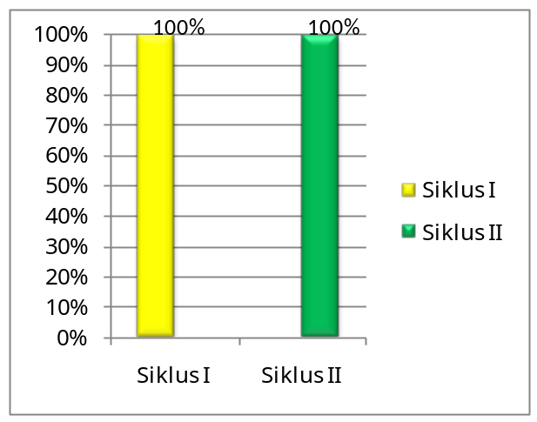

Diagram 1
Persentase Keterlaksanaan Aktivitas Guru Siklus I Ke Siklus II
Persentase keterlaksanaan aktivitas guru yang telah tercapai pada siklus I sebesar 100% yang termasuk kedalam kriteria sangat baik, dalam hasil pemerolehan persentase tersebut dikatakan telah mencapai indikator keberhasilan. Sedangkan pada siklus II memperoleh presentase 100% yang juga termasuk kedalam kriteia sangat baik.
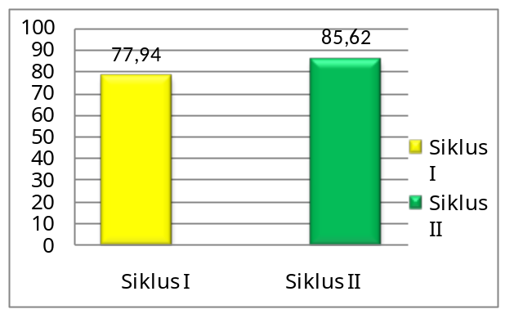

Diagram 2
Nilai Keberhasilan Aktivitas Guru Siklus I Ke Siklus II

Pada diagram diatas menunjukkan peningkatan nilai keberhasilan aktivitas guru pada siklus I ke siklus II. Nilai keberhasilan yang diperoleh pada siklus I sebesar 77,94 yang termasuk kedalam kriteria baik. Pada siklus II memperoleh hasil nilai keberhasilan sebesar 85,62 yang termasuk ke dalam kriteria sangat baik. Dari pemaparan hasil keberhasilan di atas menunjukkan pembelajaran sudah mencapai indikator keberhasilan yang ditetapkan sebesar ≥80%. Data hasil pengamatan aktivitas siswa dalam pelaksanaan pembelajaran siklus I dan siklus II mengalami peningkatan.

- Data hasil pengamatan aktivitas siswa dalam pelaksanaan pembelajaran siklus I ke siklus II.
Persentase keterlaksanaan aktivitas siswa dan nilai ketercapaian dari aktivitas siswa mengalami peningkatan dari siklus I ke siklus II, dapat dilihat pada diagram di bawah ini:

Tabel 2 Data Presentase Hasil Pengamatan Aktivitas Siswa
Ket. | Siklus I | Siklus II
Rata-rata | 100% | 100%
Presentase | 73,81 | 88,01
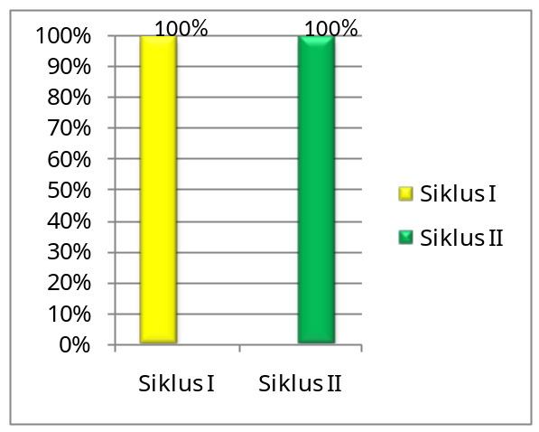

Diagram 3
Presentase Keterlaksanaan Aktivitas Siswa Siklus I Ke Siklus II

Diagram di atas menampilkan peningkatan baik presentasi keterlaksanaan maupun nilai keberhasilan yang telah dicapai dari siklus I ke siklus II. Presentase keterlaksanaan aktivitas siswa pada siklus I sebesar 100% yang termasuk ke dalam kriteria sangat baik, sedangkan pada siklus II presentase keterlaksanaan aktivitas guru menunjukkan nilai sebesar 100% yang termasuk ke dalam kriteria sangat baik. Pemerolehan hasil keterlaksanaan aktivitas siswa baik dari siklus I sampai siklus II termasuk hasil yang telah mencapai kriteria keberhasilan yang telah ditentukan. Sedangkan nilai hasil aktivitas siswa siklus I ke siklus II dapat dilihat pada diagram di bawah ini:

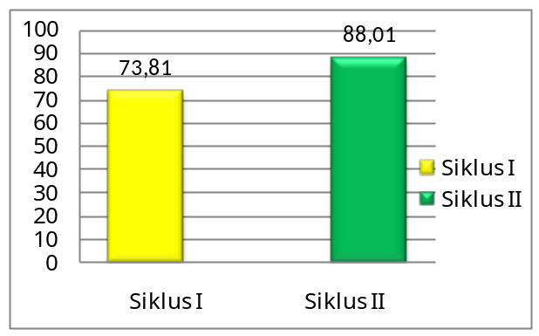

Diagram 4
Nilai Keberhasilan Aktivitas Siswa Siklus I ke Siklus II

Diagram di atas merupakan diagram keberhasilan aktivitas siswa pada siklus I dan siklus II. Dari diagram di atas menunjukkan nilai keberhasilan yang diperoleh pada siklus I memperoleh nilai sebesar 73,81 yang termasuk ke dalam kriteria baik. Pada siklus I merupakan hasil yang belum masuk pada kriteria ketuntasan yang telah ditentukan, maka dari itu siklus I perlu perbaikan. Dari hasil tersebut maka siklus I memerlukan perbaikan dengan melanjutkan pada siklus II yang merupakan usaha untuk memperbaiki segala kekurangan dan memperbaiki hasil supaya mencapai indikator keberhasilan yang telah ditentukan. setelah siklus II terlaksana dengan pemerolehan nilai keberhasilan sebesar 88,01 yang termasuk ke dalam kriteria sangat baik. Dari pemaparan keberhasilan aktivitas siswa di atas menunjukkan bahwa pembelajaran sudah mencapai indikator keberhasilan yang sudah ditetapkan sebesar ≥80%. Dari hasil yang diperoleh menunjukkan bahwa adanya peningkatan hasil yang diperoleh setelah diterapkannya media puzzle dalam pembelajaran.

- Data hasil belajar siswa pada siklus I dan siklus II.
Hasil belajar siswa dan ketuntasan klasikal siswa setelah melakukan pembelajaran dengan menggunakan media puzzle mengalami peningkatan dari siklus I ke siklus II. Hal itu dapat dilihat dari pemaparan hasil yang telah dicapai, pada pra siklus mendapatkan hasil sebesar 76,97 yang termasuk ke dalam kriteria baik. Pada pra siklus menunjukkan hasil yang termasuk kedalam kriteria baik akan tetapi belum masuk kedalam indikator keberhasilan yang telah ditentukan. Pada siklus I nilai rata-rata hasil belajar siswa mencapai 83,83 termasuk kedalam kriteria sangat baik. Sedangkan pada siklus II mencapai 87,26 yang termasuk ke dalam kriteria sangat baik. Dari pembelajaran awal atau pra siklus yang menunjukkan hasil yang kuran maksimal telah diperbaiki dengan melakukan kegiatan pembelajaran pada siklus I dan siklus II. Hasil belajar siswa yang dipaparkan menunjukkan peningkatan pada setiap siklusnya. Hasil belajar siswa dapat dilihat dari diagram di bawah ini:

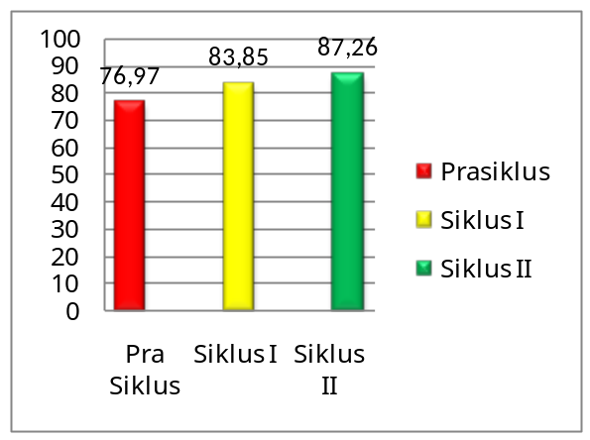

Diagram 5
Hasil Belajar Siswa Siklus I-II

Diagram di bawah ini akan menampilkan peningkatan ketuntasan klasikal siswa dari siklus I ke siklus II. Pada pra siklus hasil belajar siswa memperoleh 76,97 dengan 14 siswa yang berhasil memenuhi kriteria penilaian sedangkan siklus I ketuntasan klasikal siswa sebesar 76,2% yang termasuk ke dalam kriteria baik dengan jumlah siswa yang nilainya tuntas sebanyak 16 dari 21 siswa. Pada siklus I ketuntasan klasikal siswa belum mencapai indikator keberhasilan yang ditentukan yaitu ≥80. Akan tetapi dengan adanya siklus II menunjukkan peningkatan terhadap ketuntasan klasikal siswa yaitu 85,71% yang termasuk ke dalam kriteria sangat baik dengan jumlah siswa yang nilainya tuntas sebanyak 18 dari 21 siswa. Dari hasil pada kedua siklus tersebut menunjukkan peningkatan sebesar 9,51% dari siklus I ke Siklus II. Pada siklus II menunjukkan ketuntasan klasikal siswa sudah mencapai indikator keberhasilan yang telah ditentukan. Hal ini membuktikan bahwa dengan menggunakan media puzzle pada mata pelajaran IPS dapat meningkatkan hasil belajar siswa kelas V SDN 4 Ngadimulyo Kampak Trenggalek. Presentase klasikal ketuntasan hasil belajar siswa dapat dilihat pada diagaram di bawah ini:
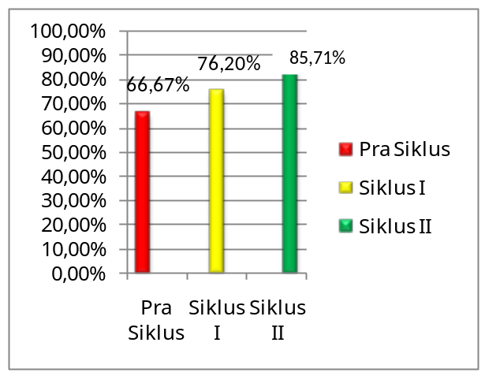

Diagram 6
Ketuntasan Klasikal Siswa dari Siklus I ke Siklus II

Pemaparan di atas, dapat disimpulkan bahwa pembelajaran dengan menggunakan media puzzle dalam proses pembelajaran mata pelajaran IPS materi mengenal para tokoh pahlawan penjajahan Belanda- Jepang dapat meningkatkan aktivitas guru, aktivitas siswa dan hasil belajar.

Simpulan
Berdasarkan rumusan masalah dan hasil penelitian yang telah dipaparkan pada bab sebelumnya, maka disimpulkan:
Aktivitas guru pada siklus I ke siklus II mengalami peningkatan dengan pemerolehan nilai ketercapaian yang sangat baik. Hal ini membuktikan bahwa dengan menggunakan media puzzle dalam pembelajaran IPS dapat memberikan peningkatan terhadap aktivitas guru pada proses pembelajaran di kelas V SDN 4 Ngadimulyo Kampak Trenggalek.
Aktivitas siswa pada siklus I ke siklus II mengalami peningkatan dengan presentase keterlaksanaan yang masuk kedalam kriteria sangat baik dengan nilai ketercapaian yang sangat baik. Hal ini menunjukkan bahwa dengan menggunakan media puzzle dalam mata pelajaran IPS dapat memberikan peningkatan terhadapa aktivitas siswa dalam proses pembelajaran di kelas V SDN 4 Ngadimulyo Kampak Trenggalek.
Hasil belajar dari siklus I ke siklus II menunjukkan bahwa adanya peningkatan baik dalam presentase ketuntasan klasikal maupun nilai rata-rata yang diperoleh siswa. Dari hasil tersebut pada siklus II telah berhasil mencapai indikator keberhasilan yang telah ditetapkan yaitu ≥80. Hal ini membuktikan bahwa dalam pembelajaran yang menggunakan media puzzle pada mata pelajaran IPS menunjukkan peningkatan hasil belajar siswa di kelas V SDN 4 Ngadimulyo Kampak Trenggalek.

Saran
Berdasarkan penelitian yang telah terlaksana, diberikan bebarapa saran sebagai berikut:
- Dalam menggunakan media puzzle dalam pembelajaran, sebelum guru menerapkan dalam proses pembelajaran guru harus memahami media puzzle terlebih dahulu baik cara penggunaan maupun manfaat yang ada dalam media tersebut. Sehingga pada saat menerapkan media tersebut dalam kegiatan pembelajaran guru tidak mengalami kesulitan dalam menerangkan.
- Dalam proses pembelajaran diperlukan pemahaman dan perhatian dari siswa maka sebelum maupun pada saat pembelajaran sedang berlangsung guru harus bisa dalam mengondisikan siswanya dan menarik perhatian siswa agar pembelajaran berlangsung efektif dan maksimal.
- Dalam pembelajaran guru harus melibatkan siswa dalam penggunaan media puzzle yang bertujuan untuk meningkatkan minat belajar siswa, semangat keikut sertaan siswa, keaktivan siswa, perhatian siswa, dan kreativitas siswa yang diharapkan dapat memberikan hasil belajar sesuai dengan target yang ditentukan.

DAFTAR PUSTAKA
Aqib, Zainal. 2009. Penelitian Tindakan Kelas (PTK) untuk guru SD, SLB, TK. Bandung: Yrama Widya.

Arikunto, Suharsimi. 2010. Prosedur Penelitian Suatu Pendekatan Praktik. Jakarta: Rineka Cipta.

Gunansyah,Ganes. 2015. Pendidikan IPS Berorientasi Praktik yang Baik. Surabaya: Unesa University Press.

Indarti, Titik. 2008. Penelitian Tindakan Kelas (PTK) dan Penulisan Ilmiah. Surabaya: FBS Unesa.

Kunandar. 2012. Langkah Mudah Penelitian Tindakan Kelas Sebagai Pengembangan Profesi Guru. Jakarta: Rajawali Pers.

Nursalim, Mochamad, dkk. 2007. Psikologi Pendidikan. Surabaya: Unesa University Press.

Roesniningsih dan Susarsono. 2013. Teori dan Praktek Pendidikan. Surabaya: Lembaga Pengkajian dan Pengembangan Ilmu Pendidikan Fakultas Ilmu Pendidikan Universitas Negeri Surabaya.

Sapriya. 2012. Pendidikan IPS. Bandung: PT. Remaja Prosdakatya.

Siradjuddin, dan Suhanadji. 2012. Pendidikan IPS (Hakikat, Konsep dan Pembelajaran). Surabaya: Unesa University Press.

Sudjana, Nana. 2011. Penilaian Hasil Proses Belajar Mengajar. Bandung: PT Remaja Rosdakarya.

Susanto, Ahmad. 2013. Teori Belajar & Pembelajaran Di Sekolah Dasar. Jakarta: Kencana Prenada Media Group.

Susanto, Ahmad. 2014. Pengembangan Pembelajaran IPS Di Sekolah Dasar. Jakarta: Prenadamedia Group.

Susilo, Herawati, dkk. 2012. Penelitian Tindakan Kelas Sebagai Sarana Pengembangan Keprofesionalan Guru dan Calon Guru. Malang: Bayumedia Publishing.

Tianto. 2011. Panduan Lengkap Penelitian Tindakan Kelas (Classroom Action Research). Jakarta.

Winkel, ws. 2009. Psikologi Pengajaran. Yogyakarta: Media Abadi.

